**Packet Tracer - использование Ping и Traceroute для проверки сетевого подключения**

**Таблица адресации**

|  |  |  |  |  |
| --- | --- | --- | --- | --- |
| **Устройство** | **Интерфейс** | **IP адрес/префикс** | | **Шлюз по умолчанию** |
| R1 | G0/0 | 2001:db8:1:1::1/64 | | — |
| *R1* | G0/1 | 10.10.1.97 | 255.255.255.224 | — |
| *R1* | S0/0/1 | 10.10.1.6 | 255.255.255.252 | — |
| *R1* | *S0/0/1* | 2001:db8:1:2::2/64 | | *—* |
| *R1* | *S0/0/1* | fe80::1 | | *—* |
| R2 | S0/0/0 | 10.10.1.5 | 255.255.255.252 | — |
| *R2* | *S0/0/0* | 2001:db8:1:2::1/64 | | *—* |
| *R2* | S0/0/1 | 10.10.1.9 | 255.255.255.252 | — |
| *R2* | *S0/0/1* | 2001:db8:1:3::1/64 | | *—* |
| *R2* | *S0/0/1* | fe80::2 | | *—* |
| R3 | G0/0 | 2001:db8:1:4::1/64 | | — |
| *R3* | G0/1 | 10.10.1.17 | 255.255.255.240 | — |
| *R3* | S0/0/1 | 10.10.1.10 | 255.255.255.252 | — |
| *R3* | *S0/0/1* | 2001:db8:1:3::2/64 | | *—* |
| *R3* | *S0/0/1* | fe80::3 | | *—* |
| PC1 | NIC | *пу*10.10.1.98*сто* | *пусто*255.255.255.224 | *п*10.10.1.97*усто* |
| PC2 | NIC | *пусто*2001:DB8:1:1::2 | | *пу*FE80::1*сто* |
| PC3 | NIC | *пус*10.10.1.18*то* | *пус*255.255.255.240*то* | 10.10.1.17*-0.1.17* |
| PC4 | NIC | *пусто*2001:DB8:1:4::2 | | *пусто*FE80::3 |

**Задачи**

**Часть 1. Проверка и восстановление IPv4-подключения**

**Часть 2. Проверка и восстановление IPv6-подключения**

**Сценарий**

Это упражнение посвящено проблемам соединения между узлами. Помимо получения и документирования сетевых параметров, вы будете находить проблемы и принимать меры для восстановления соединения.

**Примечание.** Пароль пользовательского режима — **cisco.** Пароль привилегированного режима EXEC — **class.**

**Инструкция**

**Часть 1: Тестирование и восстановление подключения IPv4**

**Шаг 1. Используйте ipconfig и ping для проверки подключения.**

a.     Щелкните **PC1** и откройте **Command Prompt (Командная строка).**

б.     Введите команду **ipconfig /all** для сбора данных об IPv4-адресе. Заполните **таблицу адресации,** указав IPv4-адрес, маску подсети и шлюз по умолчанию.

в.     Щелкните **PC3** и откройте **Command Prompt (Командная строка).**

г.     Введите команду **ipconfig /all** для сбора данных об IPv4-адресе. Заполните **таблицу адресации,** указав IPv4-адрес, маску подсети и шлюз по умолчанию.

д.     Используйте команду **ping** для проверки соединения между **PC1** и **PC3.** Команда ping не должна быть успешно выполнена.

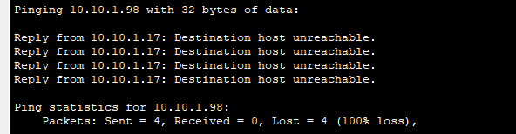

**Шаг 2. Определите причину сбоя подключения.**

a.     На **PC1** введите команду для трассировки маршрута к **PC3.**

Вопрос:

Какой последний IPv4-адрес успешно ответил на запрос?

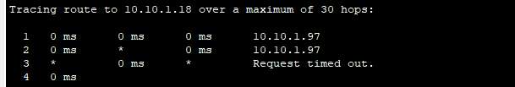

б.     Трассировка прекратится после 30 попыток. Чтобы остановить трассировку преждевременно, нажмите **Ctrl**+**C.**

в.     На **PC3** введите команду для трассировки маршрута к **PC1.**

Вопрос:

Какой последний IPv4-адрес успешно ответил на запрос?

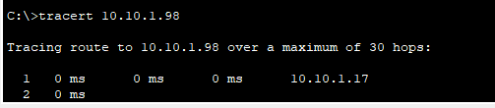

г.     Чтобы остановить трассировку, нажмите **Ctrl**+**C.**

*Откройте окно конфигурации*

д.     Нажмите на **R1**. Нажмите **ENTER** и войдите в систему маршрутизатора.

е.      Введите команду **show ip interface brief,** чтобы вывести список интерфейсов и их состояний. У этого маршрутизатора есть два IPv4-адреса. Один из них должен был быть записан в шаге 2a.

Вопрос:

А какой второй адрес?



ж.     Введите команду **show ip route,** чтобы вывести список сетей, к которым подключен маршрутизатор. Обратите внимание, что к интерфейсу **Serial0/0/1** подключено две сети.

Вопрос:

Что они собой представляют?



Второй адрес соединяет роутеры, первый адрес – неизвестно

Введите ваш ответ здесь.

з.     Повторите шаги с 2д по 2ж на маршрутизаторе **R3** и укажите ответы здесь.

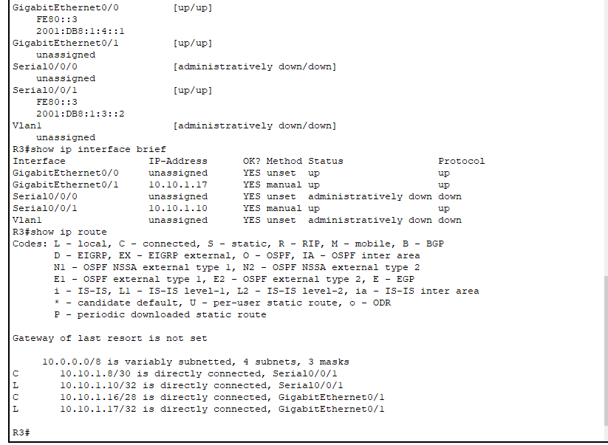

и.     Нажмите на **R2**. Нажмите **ENTER** и войдите в систему маршрутизатора.

к. Введите команду **show ip interface brief** и запишите адреса.

л.     Выполните дополнительные проверки, если это позволит выявить проблему. Доступен режим моделирования.

*Закройте окно настройки.*

**Шаг 3. Предложите решение проблемы.**

Сравните ваши ответы в шаге 2 с имеющейся документацией о сети.

Вопрос:

В чем заключается ошибка?

Неправильно настроен IP на на интерфейсе R2 S0/0/0

Как можно устранить проблему?

Изменить IP с 10.10.1.2 на 10.10.1.5

Введите ваш ответ здесь.

**Шаг 4. Внедрите решение.**

Выполните действие, предложенное в шаге 3Б.

**Шаг 5.Убедитесь, что подключение восстановлено.**

a.     С **PC1** проверить 1лючение к **PC1.**

Вопрос:

Удалось ли устранить проблему?

**Шаг 6.Задокументируйте выбранное решение.**

**Часть 2. Проверка и восстановление подключения IPv6**

**Шаг 1. Используйте ipv6config и ping для проверки подключения.**

a.     Щелкните **PC2** и откройте **Command Prompt (Командная строка).**

б.     Введите команду **ipv6config /all** для сбора данных об IPv6-адресе. Заполните **таблицу адресации**, указав IPv6-адрес, префикс подсети и шлюз по умолчанию.

в.     Щелкните **PC4** и откройте **Command Prompt (Командная строка).**

г.     Введите команду **ipv6config /all** для сбора данных об IPv6-адресе. Заполните **таблицу адресации**, указав IPv6-адрес, префикс подсети и шлюз по умолчанию.

д.     Проверьте соединение между **PC2** и **PC4**. Команда ping не должна быть успешно выполнена.

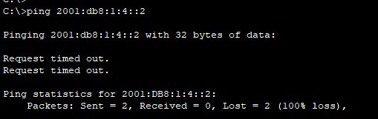

**Шаг 2. Определите причину сбоя подключения.**

a.     На **PC2** введите команду для трассировки маршрута к **PC4.**

Вопрос:

Какой последний IPv6-адрес успешно ответил на запрос?



б.     Трассировка прекратится после 30 попыток. Чтобы остановить трассировку преждевременно, нажмите **Ctrl**+**C** .

в.     На **PC4** введите команду для трассировки маршрута к **PC2.**

Вопрос:

Какой последний IPv6-адрес успешно ответил на запрос?



г.     Чтобы остановить трассировку, нажмите **Ctrl**+**C**.

д.     Нажмите на **R3**. Нажмите **ENTER** и войдите в систему маршрутизатора.

е.      Введите команду **show ipv6 interface brief,** чтобы вывести список интерфейсов и их состояний. У этого маршрутизатора есть два IPv6-адреса. Один из них должен соответствовать адресу шлюза, записанному в шаге 1Г.

Вопрос:

Имеется ли несоответствие этих адресов?

Нет

ж.     Выполните дополнительные проверки, если это позволит выявить проблему. Доступен режим моделирования.

**Шаг 3. Предложите решение проблемы.**

Сравните ваши ответы в шаге 2 с имеющейся документацией о сети.

Вопрос:

В чем заключается ошибка?

На PC4 неверно указан ipv6 gateway

Как можно устранить проблему?

Заменить FE:80::2 на FE:80::3

**Шаг 4. Внедрите решение.**

Выполните действие, предложенное в шаге 3Б.

**Шаг 5.Убедитесь, что подключение восстановлено.**

a.     С **PC2** проверить подключение к **PC4.**

б.     С **PC4** проверить подключение к **PC2.**

Вопрос:

Удалось ли устранить проблему?

**Шаг 6.Задокументируйте выбранное решение.**

*Конец документа*